Código JS

Arreglo definido



Funciones importantes

Agregar Amigo, se comentaron las líneas importantes

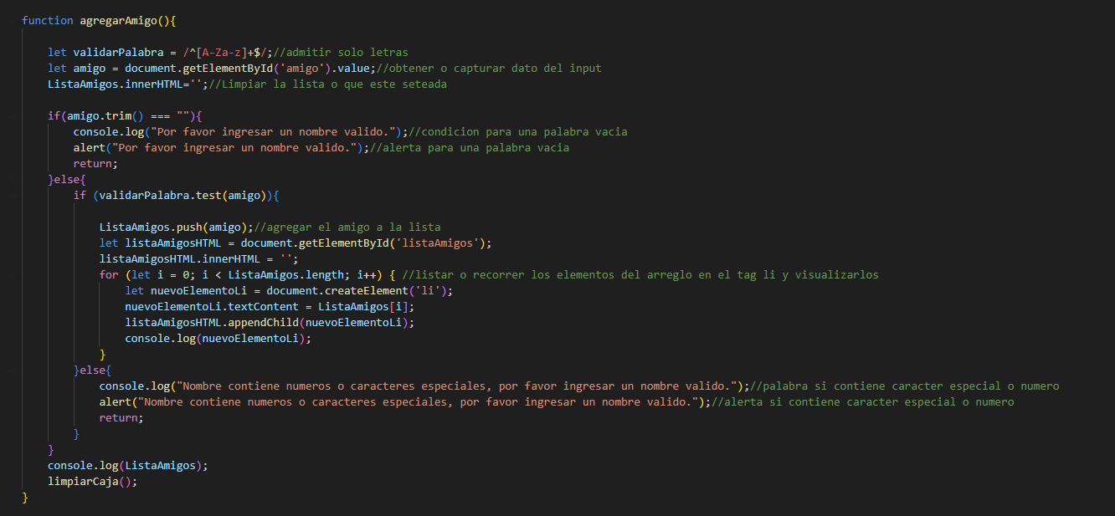

Sorteo amigo

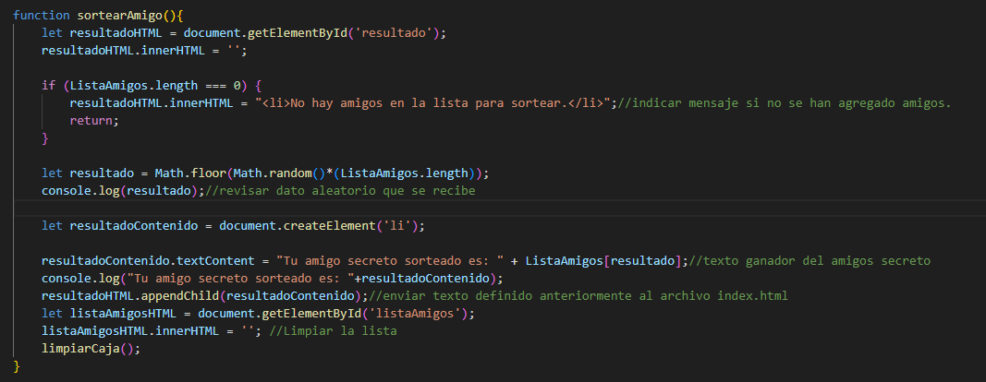

Se incluyeron funcionalidades tip que pueden ayudar para la aplicación

Por ejemplo, la función de limpiar el input

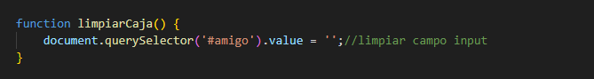

No se utilizó la función de asignar elemento, pero puede servir por si se añaden mas funcionalidades a la pagina

